REPUESTOS PARA MAQUINAS SECADORAS INDUSTRIALES

Hospital Regional de Copiapó requiere la adquisición de repuestos según las presentes especificaciones técnicas y número de partes del fabricante. La oferta debe incluir despacho al hospital de Copiapó.
El proveedor debe asegurarse que los productos ofertados son compatibles para los equipos:

- Marca: Cissel
- Modelo: CT 120 LRDM 2S2 WD01

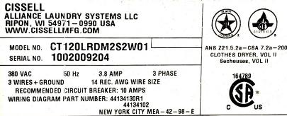
Placa trasera del equipo.

Los productos y el servicio deben tener una garantía mínima de 6 meses.

Listado de repuestos solicitados
Se deben incluir todos demás elementos y accesorios requeridos para la instalación de cada repuesto.
Las imágenes y números de parte son referenciales. El proveedor es responsable de asegurar la compatibilidad con los equipos instalados en el hospital que son 4 del mismo modelo y marca.

Repuesto | Cantidad | Imagen Referencial
Quemador  Referencia: M412025P | 12 | 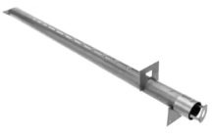
Chispero  Referencia: 44328701P | 4 | 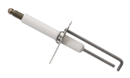
Cable de ignición  44061605P | 8 | 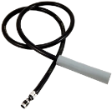
Módulo de encendido  Tablero eléctrico  Referencia: 70367301 | 4 | 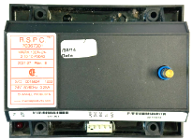
Termostáto límite superior de llama  Ubicado sobre quemadores  Referencia: M411404 | 4 | 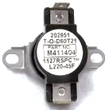
Termistor/sensor de temperatura  Ubicado bajo el tambor  Referencia M414704 | 4 | 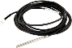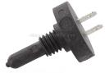
Válvula zolenoide de gas  Referencia: 44166701  2aReferencia :36J55-214 2-Stage Manifold Gas Valve (36G55-214) USA | 1 | 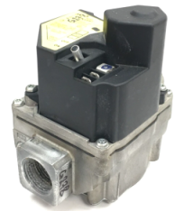

HORARIOS Y PLAZO DE ENTREGA
Trabajo a realizar en el Hospital de Copiapó, ubicado en los Carrera 1320. Plazo de entrega máximo 15 días hábiles. El plazo se contabiliza a partir de la aceptación de la orden de compra. La contraparte técnica exigirá que se cumpla lo estipulado para dar visto bueno a los trabajos.
En caso de requerir importación se podrá otrogar un plazo de entrega de hasta 30 días hábiles, pero se deberá enviar documentación de respaldo que evidencie la compra y despacho del producto. Además, se solicitará reporte semanal del seguimiento del transporte.
No se derá recepción conforme hasta la entrega de la totalidad de repuestos indicados en la orden de compra.
GARANTÍA DEL PRODUCTO
El proveedor deberá otorgar garantía escrita del producto por un período mínimo de seis (6) meses a partir de la fecha de entrega del producto, cubriendo defectos de fabricación, fallas prematuras y/o deficiencias atribuibles al suministro. La garantía deberá formalizarse mediante documento firmado por el representante legal de la empresa o por la persona natural responsable del suministro.
CONDICIONES DE COTIZACION
Debe adjuntarse clara descripción de cada producto, indicando marca, modelo y número de parte según fabricante.
Oferente debe adjuntar correo electrónico y numero de contacto
El oferente adjudicado tiene un plazo de 24 horas para la aceptación de orden de compra, en caso de no cumplirse se da por rechazada.
El oferente no podrá exceder los plazos ofertados en la entrega

FORMALIZACION DEL SERVICIO
Para los casos en que los proveedores adjudicados no estén inscritos, se otorga un plazo de 15 días para hacerlo, el que se contará desde que le es comunicada emisión de la orden de compra respectiva.
El Servicio se formalizará mediante orden de compra emitida entre el Hospital Regional de Copiapó y la aceptación de esta por parte de la empresa adjudicada.

REGISTRO FOTOGRÁFICO

